МБОУ «Ковылкинская СОШ №3»

Конспект занятия курса по выбору «Математика + Информатика»
по теме «На поиски внеземного разума. Кодирование информации»
в 6 классе

Учитель математики и информатики
Босоногова Нина Андреевна

2014-2015 уч.г.

Конспект занятия курса по выбору «Математика + Информатика»
по теме «На поиски внеземного разума. Кодирование информации»
6 класс

Цели занятия:
- Познакомить с понятиями кода, кодирования, декодирования;
- Познакомить учащихся с многообразием окружающих человека кодов, ролью кодирования информации в жизни человека;
- Научить учащихся кодировать и декодировать информацию разными способами;
- Скорректировать логическое мышление на основе упражнений на кодирование информации.
- Воспитывать интерес к предмету, умение работать в команде, стремление к цели, победе.
Задачи занятия:
- Изучить понятия «код», «кодирование», «декодирование»;
- Рассмотреть примеры кодов в жизни человека;
- Научить кодировать и декодировать информацию разными способами;
- Повторить правила техники безопасности при работе за компьютером.
Тип занятия: урок - знакомство, изучение нового материала.
Методы обучения: беседа с применением игровой технологии.
Формы обучения: индивидуальная, фронтальная.
Приборы и оборудования: ПК, проектор, презентация, карточки с заданиями для кодирования, опорные конспекты для каждого учащегося.
План занятия:
- Организационный момент (1-2 мин).
- Постановка целей урока. (2 мин).
- Изучение новой темы (10 мин).
- Закрепление материала. (20 мин). Физминутка (5 мин.).
- Д/З.
- Подведение итогов урока (5 мин).

Ход занятия.
- Организационный момент.
Дорогие ребята!
Едва осознав, какие космические глубины окружают Землю, люди задумались, одиноки ли они во Вселенной. Истории о встречах с НЛО и инопланетянами прочно вошли в нашу массовую культуру, однако у этой темы есть и вполне серьезная, научная сторона.
Сегодня мы с вами заглянем в космическую лабораторию, примем участие в разработке проекта, посвященного поискам внеземного разума, прикоснемся к исследованиям глубин космоса.
- Постановка целей урока.
Но перед этим, мы должны познакомится с новым понятием – кодированием информации, узнать о способах кодирования.
Ребята, давайте подумаем, что значит слово кодирование.
Подберите однокоренные слова к слову кодирование.
(КОД, КОДИРОВАТЬ, КОДИРОВКА, КОДИРОВЩИК)
А вы где-нибудь встречались с закодированной информацией (тема урока, оценки – должны догадаться).
- Изучение новой темы (Учащиеся заполняют опорные конспекты)
Код – система условных знаков для представления информации.
Кодирование – представление информации в удобную для хранения, передачи, обработки форму с помощью некоторого кода.
Примеры кодирования (презентация). Что обозначают эти примеры (какую информацию они в себе таят).
Способ кодирования зависит от цели, ради которой оно осуществляется: сокращение записи, засекречивание (шифровка) информации, удобство обработки и т.п.
Чаще всего кодированию подвергаются тексты на естественных языках (русском, английском и пр.). Существуют три основных способа кодирования текста:
1) графический — с помощью специальных рисунков или значков;
2) числовой — с помощью чисел;
3) символьный — с помощью символов того же алфавита, что и исходный текст.

Полный набор символов, используемый для кодирования текста, называется алфавитом или азбукой.

Декодирование – процесс обратный кодированию.
Информация в ПК кодируется с помощью двоичных кодов, т.е. с помощью 0 и 1. Существует таблица двоичных кодов, которая называется ASCII.

- Закрепление материала. Отгадывание названия планет.
Итак, все готовы, Занимайте свои места на нашей виртуальной лаборатории, мы начинаем работать.
Для начала предыстория.

Десятилетиями астрономы и другие исследователи активно ведут поиск внеземного разума. Действует целая программа SETI, пытающаяся установить контакт с внеземными цивилизациями. Долгие годы ученые прислушиваются к радиосигналам из глубин космоса, однако уловить в них признаки чужого разума пока не удается.
История этой программы, сокращенно СЕТИ, началась в 1960г., когда физики Джузеппе Коккони и Филип Моррисон предложили на страницах известного британского научного журнала «Нейчур» прослушать определенные радиочастоты для перехвата сигналов внеземных цивилизаций.
Они были убеждены, что инопланетяне, как и мы, рано или поздно задумаются о существовании других разумных существ и попытаются установить с ними контакт. Значит, они пошлют в космос свои сигналы, и мы сможем их услышать.
С 1960 по 1990г. ученые провели примерно 60 сеансов радиопоиска. Но они ничего не дали.
Задание: Сколько лет ученые прослушивали космос? (30 лет)
В октябре 1992г. началась работа над проектом МЕГА-СЕТИ, который предполагал слежение за глубоким космосом с помощью двух мощных радиотелескопов.

ТЕХНИКА БЕЗОПАСНОСТИ при работе за компьютером.

Задание: Выполнив действия с помощью программы Калькулятор, расшифруйте название места установки этих телескопов (в Аресибо на острове Пуэрто-Рико).
  - Выполните действия

1*11= А
11111*111= Б
111*111= С
11*11= Р
1111*1111= О
111*11= Е
1111*111= И

  - Полученные числа расположите в порядке возрастания.
  - Декодируйте название места установки телескопа.

Спустя несколько месяцев ученые заявили о приеме 164 нерасшифрованных сигналах.
Ученые всего мира биологи, химики, физики по-разному относятся к теории существования инопланетных цивилизаций, однако что мы скажем инопланетянам, если встретимся с ними?

Задание: Напишите 1-2 предложения, о том, что вы хотели бы сообщить о земле, на которой мы живем.
Люди не только вслушиваются в сигналы из космоса, но и посылают туда специальные сообщения, по которым чужой разум мог бы догадаться о наличии на нашей планете культуры. С 60-х по 80-е годы радиоастрономы бомбардировали Вселенную информацией в виде сочетаний единиц и нулей, т.е. использовали стандартный двоичный код наших компьютеров.

Посмотрите какое сообщение, отправлено в космос из Аресибо. Оно содержит сведения о нашей жизни. В этой части послания говорится о радиотелескопе в Аресибо, солнечной системе с Землей, стоящей особняком среди прочих планет; облике человека и структура ДНК, которая содержит наш генетический код.
Если кто-нибудь расшифрует эти сигналы, он многое о нас узнает и, скорее всего, захочет вступить с нами в контакт.

Задание: раскодировать сообщение ученых, обращенное к землянам.
Для 1 группы:

10001110 | 10000001 | 10011001 | 10000101 | 10001101 | 10001000 | 10000101
00100000 | 10010001 | 00100000 | 10001000 | 10001101 | 10001110 | 10001111
10001011 | 10000000 | 10001101 | 10000101 | 10010010 | 10011111 | 10001101
10000000 | 10001100 | 10001000 | 00100000 | 10001100 | 10001110 | 10000110
10000101 | 10010010 | 00100000 | 10001110 | 10001010 | 10000000 | 10000111
10000000 | 10010010 | 10011100 | 10010001 | 10011111 | 00100000 | 10001101
10000101 | 10001111 | 10010000 | 10001110 | 10010001 | 10010010 | 10001110
10001001 | 00100000 | 10001111 | 10010000 | 10001110 | 10000001 | 10001011
10000101 | 10001100 | 10001110 | 10001001 | 00101110

Для 2 группы:

10000100 | 10000000 | 10000110 | 10000101 | 00100000 | 10000010 | 00100000
10001111 | 10010000 | 10000101 | 10000100 | 10000101 | 10001011 | 10000000
10010101 | 00100000 | 10001101 | 10000000 | 10011000 | 10000101 | 10001001
00100000 | 10001111 | 10001011 | 10000000 | 10001101 | 10000101 | 10010010
10011011 | 00100000 | 10010000 | 10000000 | 10000111 | 10001101 | 10001000
10010110 | 10000000 | 00100000 | 10001010 | 10010011 | 10001011 | 10011100
10010010 | 10010011 | 10010000 | 00100000 | 10000111 | 10000000 | 10010010
10010000 | 10010011 | 10000100 | 10001101 | 10011111 | 10000101 | 10010010
00100000 | 10000010 | 10000111 | 10000000 | 10001000 | 10001100 | 10001110
10001111 | 10001110 | 10001101 | 10001000 | 10001100 | 10000000 | 10001101
10001000 | 10000101 | 00101110

Для 3 группы:

10010000 | 10000000 | 10000111 | 10010011 | 10001100 | 10001101 | 10011011
10000101 | 10010001 | 10011001 | 10000101 | 10010001 | 10010010 | 10000010
10000000 | 00101110 | 10000010 | 10010001 | 10000101 | 10000011 | 10000100
10000000 | 00101110 | 10010001 | 10010011 | 10001100 | 10000101 | 10011110
10010010 | 00101110 | 10001111 | 10001110 | 10001101 | 10011111 | 10010010
10011100 | 00101110 | 10000100 | 10010000 | 10010011 | 10000011 | 00101110
10000100 | 10010000 | 10010011 | 10000011 | 10000000 | 00101100 | 00101110
10001101 | 10000101 | 10010001 | 10001100 | 10001110 | 10010010 | 10010000
10011111 | 00101110 | 10001101 | 10000000 | 00101110 | 10001011 | 10011110
10000001 | 10011011 | 10000101 | 00101110 | 10010000 | 10000000 | 10000111
10001011 | 10001000 | 10010111 | 10001000 | 10011111 | 00101110
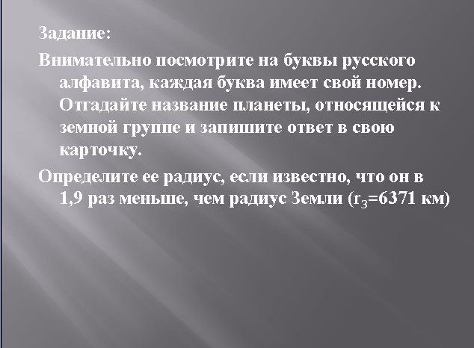
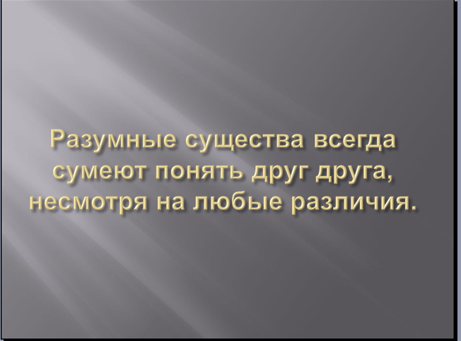
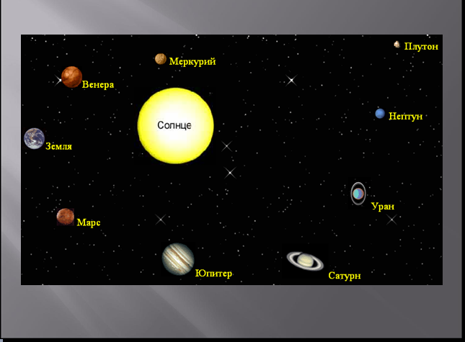
Сколько планет в Солнечной системе? Назовите их.
Вы знаете, что все планеты делятся на 2 группы: планеты земной группы и планеты-гиганты.
Задание: Внимательно посмотрите на буквы русского алфавита, каждая буква имеет свой номер. Отгадайте название планеты, относящейся к земной группе и запишите ответ в свою карточку. (МАРС) Определите ее радиус, если известно, что он в 1.9 раз меньше, чем радиус Земли (r_{З}=6371 км)
Марс – это четвертая планета Солнечной системы. Она немного меньше Земли. На марсе очень холодно: дневная температура поднимается до +25°, к вечеру резко понижается до –90°. Следствием резких температурных контрастов являются сильнейшие ветры и пылевые бури. У Марса два спутника – Фобос и Деймос.
Способ кодирования – замена буквы ее порядковым номером в алфавите.
5.Д/З. Закодировать свое сообщение с помощью двоичных кодов.
6. Итог урока.
Возвращаемся из виртуальной космической лаборатории в класс.
Что такое код?
Какие процессы представления информации вы применяли на уроке?
Перечислите какие способы кодирования применяли при выполнении заданий?
Какой способ больше всех понравился?

Приложение.

Опорный конспект по теме: ____________________________________________
________________– система условных знаков для представления информации.
________________ – представление информации в удобную для хранения, передачи, обработки форму с помощью некоторого кода.
Способы кодирования информации:
- _____________________ - с помощью специальных рисунков или значков;
- _____________________ - с помощью чисел;
- _____________________ - с помощью символов того же алфавита, что и исходный текст.
________________ – процесс обратный кодированию.

